Интеллектуальный турнир для учащихся 6 классов
«Юный математик».
Составили: Назарова А.Л. – учитель математики высшей категории,
Ларина И.А. – учитель математики высшей категории

Данный интеллектуальный турнир проводится ежегодно для учащихся шестых классов школ города. Он состоит из двух блоков: познавательного, в котором учащиеся знакомятся с методами решения олимпиадных задач, и соревновательного, в который включены конкурсы и игры занимательного характера.

План проведения интеллектуального турнира «Юный математик».

Цели:
- Развитие математического мышления и познавательного интереса к предмету.
- Выявление учащихся, имеющих особые способности и склонности к математике.

Подготовка к турниру.

От каждой школы принимает участие команда из шести человек, которая готовит название, девиз и эмблему; на конкурс приносит принадлежности для рисования. Команд – участниц может быть от 5 до 20.
Подбор материала осуществляется учителями математики школы – организатора. Они готовят учащихся 11 классов к проведению групповых занятий и конкурсов. Учителями разрабатываются критерии оценки каждого конкурса, и проводится подготовка судейской команды из числа учащихся 11 класса.
Учитывая возрастные особенности учащихся 6 классов, кроме команд, занявших призовые места, награждаются все команды – участницы в номинациях, разработанных заранее.

Порядок проведения турнира

- Организационный момент.
Регистрация команд – участниц, приветственное слово.
- Знакомство с командами.
Каждая команда представляет название, девиз и эмблему.
- Математическая страничка «Что вы знаете о натуральных числах».
Групповые занятия с учащимися 6 классов проводят учащиеся 11 классов. Изложение материала ведется в форме беседы. Ведущие дают время на обдумывание каждой задачи, обязательно излагают решения задач на доске.

Первый ведущий:
Сегодня наша первая страничка посвящена натуральным числам. Все вы знаете, какие числа называются натуральными (натуральными называют числа, которые употребляют при счете предметов).
А знаете ли вы, что древний ученый и философ Пифагор, живший в VI веке до н. э., его ученики и последователи – пифагорейцы, преклонялись перед этими числами, считая, что в них заключена вся гармония мира. Пифагорейцы верили, что в числовых закономерностях спрятана тайна мира. Мир чисел для них особой жизнью, числа имели свой особый смысл. Например, число 3 получило значение «священного», потому что оно имеет начало, середину и конец. Пифагорейцы изображали его в виде треугольника. Само наблюдение за природой наводило на мысль об особом значении этого числа. Люди всюду встречали или думали, что встречают деление на 3. Они видели, что вселенная состоит из неба, земли и воды. В телах они наблюдали три измерения: длину, ширину и высоту .Во времени - прошлое, настоящее и будущее.
А вот, например, число 7 считалось магическим и характеризовало общую идею вселенной. До нас эта идея дошла в семи цветах радуги, в семи тонах музыки, в семи днях недели. Интересно отметить, что наша память особенно хорошо удерживает лишь до семи разных впечатлений или предметов. При большей нагрузке ошибки в запоминании резко возрастают. Наверное, поэтому число 7 часто встречается в пословицах и поговорках (семь раз отмерь – один раз отрежь, семеро одного не ждут, семь пятниц на неделе).
В большом почете у пифагорейцев были числа, равные сумме своих делителей, не считая самого числа. Такие числа воспринимались как совершенные. Например, числа 6 и 28 – совершенные числа. Действительно, 6 = 1+2+3, 28 = 1+2+4+7+14. Совершенными являются также числа 496 и 8128.
Пары чисел, из которых каждое равнялось сумме делителей другого, назывались дружественными. Например, 220 и 284 – дружественные числа. Найдем сумму делителей числа 220: 1+2+4+5+10+20+22+44+55+110 = 284 и сумму делителей числа 284: 1+2+4+71+142 = 220.
Пифагор впервые разделил натуральные числа на простые и составные, на четные и нечетные. Вы знаете, что четные натуральные числа оканчиваются четной цифрой, т. е. 0, 2, 4, 6, 8. Все четные числа делятся на 2.
Каким числом, четным или нечетным будет:
  - сумма четного числа и нечетного числа
  - сумма нескольких четных чисел
  - сумма четного числа нечетных чисел
  - сумма нечетного числа нечетных чисел
  - произведение четного и нечетного чисел
  - произведение четных чисел
  - произведение нечетных чисел?
( Привести примеры)
Зная эти несложные и всем понятные свойства натуральных чисел можно решать олимпиадные задачи.
Задача №1.
Вдоль забора растут 8 кустов малины. Число ягод на соседних кустах отличается на 1. Может ли на всех кустах вместе быть 225 ягод?
Решение. Число ягод на соседних кустах отличается на 1, следовательно, число ягод на одном из соседних кустов четно, а на другом нечетно, поэтому на двух соседних кустах вместе нечетное число ягод, так как сумма четного и нечетного чисел есть число нечетное. Тогда количество ягод на восьми кустах равно сумме четырех нечетных чисел, т. е. четному числу. Значит, на всех кустах не может быть 225 ягод.
Задача №2.
В королевстве 1001 город. Король приказал проложить между городами дороги так. Чтобы из каждого города выходило ровно 7 дорог. Смогут ли подданные справиться с приказом короля?
Решение: Подсчитаем количество дорог, которое необходимо проложить в королевстве. Из каждого города должно выходить 7 дорог, всего городов 1001, т. е. всего должно «выходить» 1001 7 дорог. Но при этом каждую дорогу мы посчитали дважды, т. е. на самом деле в королевстве должно быть проложено1001 7 : 2 дорог, чего сделать не удастся, так как 1001 7 - число нечетное.

Второй ведущий:
В математике существует раздел, в котором изучают свойства натуральных чисел – теория чисел. Главное свойство, которое рассматривает теория чисел – это делимость.
Какие признаки делимости натуральных чисел вы знаете?
Ответ. На два делятся все четные числа. Если сумма цифр числа делится на 3 (на 9), то это число делится на 3 (на 9). Если число оканчивается на 0 или на5, то оно делится на 5. Если число оканчивается на 0, то оно делится на 10.
Рассмотрим признак делимости на 4. На 4 делятся те числа, двузначное число - окончание которых делится на 4. Например, определим, делится ли на 4 число 390578472? Двузначное число – окончание 72. 72 : 4 = 18, значит, данное число делится на 4.
Проверим, делится ли на 4 число 32548138. 38 не делится на 4 без остатка, значит, и данное число не делится на четыре. ( Аналогично формулируется признак делимости на 25).
Зная признаки делимости на 2, 3, 4, 5, 9, можно получить признаки делимости, например, на 6, 12, 15. На 6 делятся числа, кратные и 2 и 3; на 12 делятся числа, которые обладают признаками делимости на 3 и на 4; а на 15 – числа, которые обладают признаками делимости и на 3 и на 5. ( Привести примеры).
Решим задачи олимпиадной математики, в которых используются признаки делимости натуральных чисел.
Задача №1.
Дети, построенные парами, выходят из леса, где они собирали орехи. В каждой паре идут мальчик и девочка, причем у мальчика число орехов либо вдвое больше, либо вдвое меньше, чем у девочки. Могло ли так случиться, что у всех вместе 2002 ореха?
Решение. Число орехов у каждой пары составляет три части и следовательно, делится на три (если каждое слагаемое делится на три, то и сумма разделится на три), но2002 не делится на три, т. к. 2+0+0+2 =4 – не делится на три. Ответ. Нет.
Чтобы решить следующую задачу, познакомимся с новым знаком. Знакомьтесь, новый знак «!» - факториал. Этот полезный математический знак был введен в 1808 году. Произведение первых n натуральных чисел обозначают n!
Например:
1! =1,
2! =12 = 2,
3! = 123 = 6,
4! = 1234 =24,
5! = 12345 =120 и т. д.
Принято считать, что 0! = 1.
Можно придумать числа, которые выражаются суммой факториалов своих цифр. Например, 145 = 1!+4!+5! = 1+24+120 = 145.
Решим задачу. Сколькими нулями оканчивается число 100!?
Решение. Произведение чисел в первом, втором, четвертом, шестом, седьмом и девятом десятках будет оканчиваться двумя нулями: один нуль виден из таблицы, а второй получится при умножении четного числа на число, оканчивающееся цифрой 5. Произведение чисел в третьем, пятом, восьмом десятках будет оканчиваться тремя нулями: один нуль – в таблице, еще два нуля получаются при умножении числа, кратного 25 – это 25, 50, 75 и чисел, кратных четырем, т. к. 25 4 = 100. .Произведение чисел в последнем десятке будет оканчиваться тремя нулями: два нуля в таблице, а третий – третий получится при умножении четного числа на число, оканчивающееся цифрой 5. Рисунок 1.

Десятки | Числа |  |  |  |  |  |  |  |  |  | Нули
1 | 1 | 2 | 3 | 4 | 5 | 6 | 7 | 8 | 9 | 10 | два
2 | 11 | 12 | 13 | 14 | 15 | 16 | 17 | 18 | 19 | 20 | два
3 | 21 | 22 | 23 | 24 | 25 | 26 | 27 | 28 | 29 | 30 | три
4 | 31 | 32 | 33 | 34 | 35 | 36 | 37 | 38 | 39 | 40 | два
5 | 41 | 42 | 43 | 44 | 45 | 46 | 47 | 48 | 49 | 50 | три
6 | 51 | 52 | 53 | 54 | 55 | 56 | 57 | 58 | 59 | 60 | два
7 | 61 | 62 | 63 | 64 | 65 | 66 | 67 | 68 | 69 | 70 | два
8 | 71 | 72 | 73 | 74 | 75 | 76 | 77 | 78 | 79 | 80 | три
9 | 81 | 82 | 83 | 84 | 85 | 86 | 87 | 88 | 89 | 90 | два
10 | 91 | 92 | 93 | 94 | 95 | 96 | 97 | 98 | 99 | 100 | три

Таким образом, имеем: 2$6+3×4=\text{24}$
Ответ: число оканчивается 24 нулями.
Мы пропустили признаки делимости на 7, 11. 13, хотя они существуют. Но есть одно замечательное число, свойства которого помогут узнать, делится ли любое другое число на 7,11, 13. Это число 1001, его иногда называют числом Шахерезады. Оно известно каждому, кто читал сказки «Тысяча и одна ночь».
Число 1001 обладает рядом интересных свойств:
- Это самое маленькое натуральное число, которое можно представить в виде суммы кубов двух натуральных чисел: 1001 = 10³ + 1³.
- Число 1001 состоит из 77 «злополучных чертовых дюжин»
1001 = 77 $\text{13}$, , или из 143 семерок (вспомним, что число 7 являлось магическим числом); или 1001 = 9111. Далее, если будем считать, что год равен 52 неделям то1001=143$7=($104+26+13)$7=\text{104}×7+\text{26}×7+\text{13}×7=2$года + $\frac{1}{2}$года + $\frac{1}{4}$года.
- На свойствах числа 1001 базируется метод определения делимости числа на 7, 11 и 13. Рассмотрим этот метод на примерах.
Пример №1. Делится ли на 7 число 348285?
Решение.
348285=348$\text{1000}+\text{285}=\text{348}×\text{1000}+\text{348}−\text{348}+\text{285}=\text{348}×\text{1001}−(\text{348}−\text{285})\text{.}$ Так как 1001 делится на 7, то чтобы 348285 делилось на 7 достаточно, чтобы разность 348 – 285 делилась на 7. Так как 348 – 285 = 63, то 348285 делится на 7.
Пример №2. Делится ли на 7 число 946988875?
Решение.
946988875=946988$\text{1000}+\text{946988}−\text{946988}+\text{875}=\text{946988}×\text{1001}−(\text{946988}−\text{875})\text{.}$
946988875 делится на 7, если на 7 делится разность 946988 – 875 = 946113. 946113 делится на 7, так как 946 – 113 = 833 делится на 7 без остатка (см. пример №1), следовательно, делится на 7 и данное число).
Правило: чтобы узнать, делится ли число на 7 (на11, на 13), необходимо от этого числа без последних трех цифр отнять число из последних трех цифр. Если эта разность делится на 7 (на11, на 13), то и заданное число делится на 7 (на11, на 13). Этим правилом удобно пользоваться, если число многозначное. В противном случае значительно проще проверить делимость на 7, 11, 13 вычислением.

- Конкурс «Юный математик».
Если команд больше пяти, то они распределяются по нескольким кабинетам. В каждом кабинете - ведущие и судейская команда.

Порядок проведения конкурсов
1. «Капризные цифры» - 5 минут.

Разместите в кружках цифры с 1 по 8, но так, чтобы ни одну из цифр нельзя было соединить прямой линией - от кружка к кружку – с ее соседними цифрами в порядковом ряду (1,2,3,4,5,6,7,8). Цифры «капризные» и не хотят стоять рядом со своими соседками.
Рисунок 2.
2. Нарисуй человечка – 2минуты. ( Игра не оценивается баллами)
Правила игры. Надо нарисовать одного или нескольких человечков с помощью трех геометрических фигур: прямоугольника, окружности и треугольника. Количество фигур не ограничено.
После того, как закончен первый рисунок, каждый участник игры должен подсчитать количество треугольников, прямоугольников, окружностей по отдельности. По результатам подсчетов вы сможете определить, какое качество в этом человечке преобладает: если треугольник – то ум, окружность – доброта, прямоугольник – интеллигентность. На этом первый этап игры закончен.
Второй этап игры состоит в том, чтобы выбрать самого умного, самого доброго и самого интеллигентного из всех участников игры. Они выбираются по лидирующему числу треугольников, окружностей и прямоугольников.
Задача-шутка.
Какой знак надо поставить между цифрами 4 и 5, чтобы полученное число было больше 4, но меньше 5?
Ответ: запятую(4,5).
3. Расшифруй слова – 5минут
- япарям (прямая)
- солич (число)
- мамус (сумма)
- зарстонь (разность)
- сдетья (десять)
- сытчая (тысяча)
- еледлить (делитель)
- кебичун (учебник)
- иклейна (линейка)
- рокедтир (директор)
4. Пятачок идет в гости к Пуху – 5 минут. Рисунок 3.

Дом

П
Я
Т
А
Ч
К
А
Дом

П
У
Х
А
265

81
372
13
296
169
306
67
191
393
373
169
102
370
281
241
347
461
135
178
43
76
Пятачок вышел из своего дома в гости к Пуху через дубовую рощу, собирая по дороге
все желуди. Числа на рисунке обозначают количество желудей, которое лежит под
каждым дубом. Покажите, как шел Пятачок, если известно, что он собрал
ровно 1000 желудей.
Задача-шутка.
Связали две веревки длиной 3 и 4 метра. Какой длины получилась веревка?
Ответ: меньше 7м
5. Дом с трубой. Нарисовать трубу и дым с закрытыми глазами. ( Игра не оценивается баллами).
6. Заменить буквы цифрами в слове «математика» - 5минут.
Замените буквы цифрами так, чтобы получились верные равенства. При этом, одинаковым буквам должны соответствовать одинаковые цифры, разным – разные.
МА=Т-Е=М : А=Т : И=К-А
Задача-шутка
Бревно имеет длину 3метра. За 1минуту отпиливается часть бревна, равная 1метру. За какое время будет распилено бревно?
Ответ: за 2 минуты.
7. Пословицы и поговорки-2 минуты.
Конкурс « Кто больше знает пословиц‚поговорок‚ загадок‚ в которых встречаются числа?»
Например:
- Воюй не числом‚ а умением;
- Два конца, два кольца, посередине гвоздик;
- Под одной шляпкой четыре братца сидят;
- Сто одежек, все без застежек;
- Семьсот ворот, да один выход;
- Бог троицу любит;
- Один в поле не воин;
- Беда никогда не приходит одна;
- Ум хорошо, а два лучше;
- Двум смертям не бывать, а одной не миновать;
- За одного битого двух не битых дают;
- Старый друг лучше новых двух;
- За двумя зайцами погонишься - ни одного не поймаешь;
- Семеро одного не ждут;
- Семь бед, один ответ;
- Семь раз отмерь, один раз отрежь.
8. Ребусы – 3минуты
Рисунок 4.
Ответ. Параллелепипед.
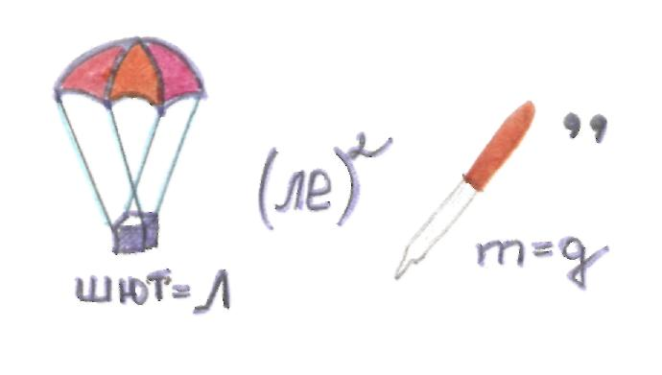

Рисунок 5.

Ответ. Параллелограмм.
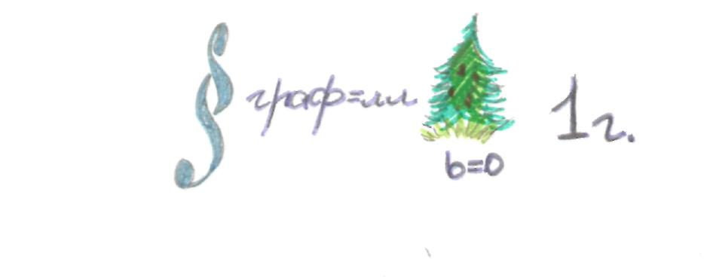

Рисунок 6.

Ответ. Радиус.
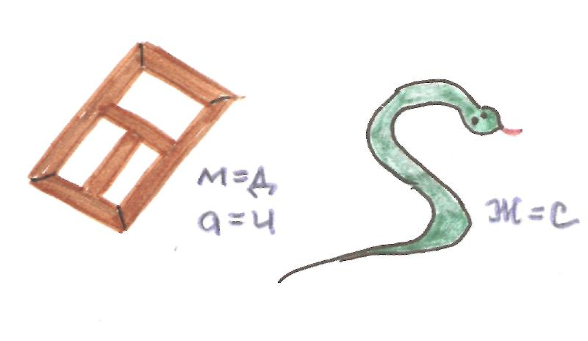

Рисунок 7.

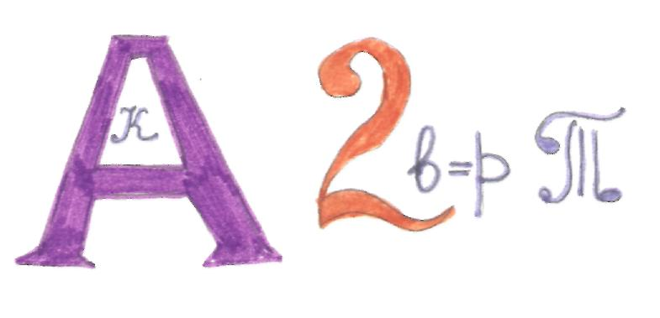
Ответ. Квадрат.
Задача-шутка
Что это может быть: две головы, две руки, шесть ног, а идут или бегут только две?
Ответ: всадник на лошади.

9. Достань топор – 1минута.
Рисунок 8.
Ответ. 9, 3, 8, 2, 6, 7, 4, 1, 5, 10.
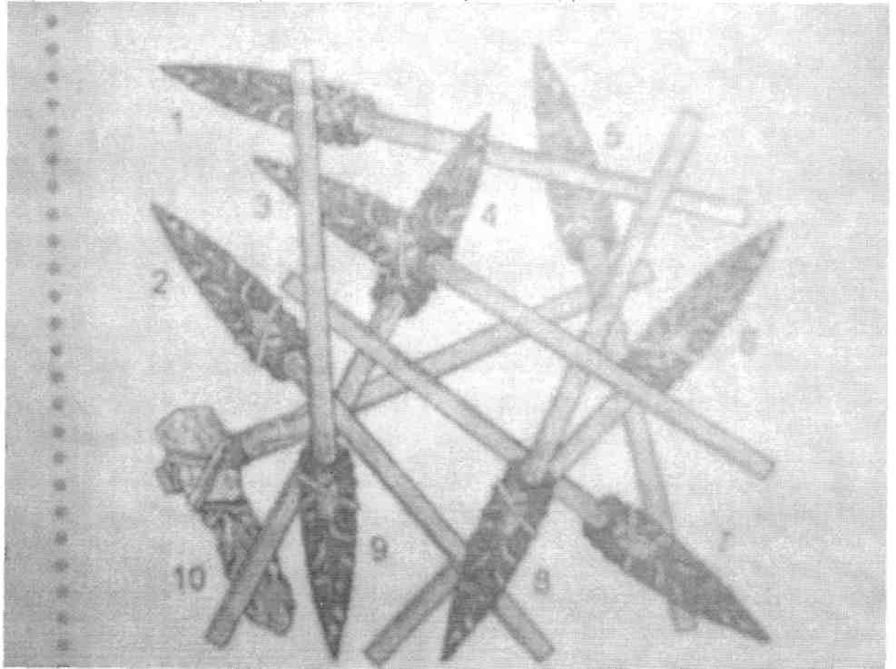
Задача-шутка
Летели утки - одна впереди две позади, одна позади и две впереди, одна между двумя и три в ряд. Сколько всего летело уток?
Ответ: три утки.
10. Оформить открытку со стихотворением, используя математические символы и фигуры - 5минут.
I. Чтоб водить корабли,  Чтобы в небо взлететь,  Надо многое знать,  Надо много уметь.  И при этом, и при этом,  Вы заметьте-ка,  Очень важная наука-  Арифметика | II. Почему корабли  Не садятся на мель,  А по курсу идут  Сквозь туман и метель?  Потому что, потому что,  Вы заметьте-ка,  Капитанам помогает  Арифметика | III. Чтоб врачом, моряком  Или летчиком стать,  Надо, прежде всего,  Арифметику знать.  А на свете нет профессий,  Вы заметьте-ка,  Где бы нам не пригодилась  Арифметика

- Подведение итогов. Награждение.

